Hoe reinigen Nederlanders het onderlichaam het liefst?
GFK voerde in opdracht van Geberit een Europees onderzoek uit naar persoonlijke hygiëne op het toilet

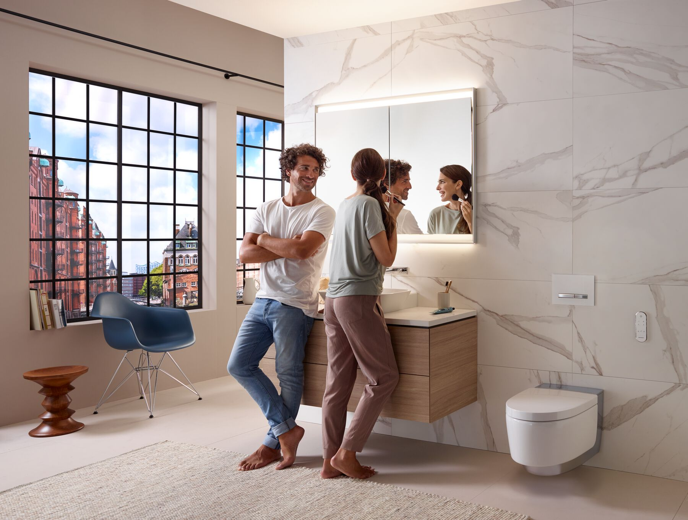
Nieuwegein, oktober 2022 - Hygiëne en een fris, schoon gevoel van de intieme zone staan voor mensen in heel Europa hoog op de prioriteitenlijst. Geberit voerde een onderzoek uit in verschillende Europese landen, waaronder Nederland, om meer te weten te komen over hoe er gedacht wordt over persoonlijke hygiëne. Hoe ervaren Nederlanders persoonlijke hygiëne en hoe zien de Nederlandse toiletrituelen eruit? Om te beginnen: Nederlanders brengen gemiddeld 19 minuten per dag door op de wc. En de geliefde vochtige doekjes kunnen binnenkort weleens ingeruild worden voor een natuurlijker alternatief.

Net als in andere Europese landen vinden bijna alle Nederlanders (maar liefst 98%) het belangrijk zich van top tot teen schoon te voelen, en ja... ook de intieme zone. Om dat gevoel te krijgen gebruikt 60% vochtige doekjes op het toilet in plaats van droog wc-papier. Bijna de helft van de ondervraagden vindt namelijk meerdere keren per maand vlekken in het ondergoed. 63% kan zich ook voorstellen de vochtige doekjes in de toekomst in te ruilen voor waterreiniging. Met als reden dat natuurlijk water schoner en verfrissender is, dan geparfumeerde vochtige doekjes, die irriterend kunnen werken en bovendien moeilijk afbreekbaar zijn.

De billen reinigen met water: hoe ziet NL het voor zich?
Er zijn meerdere manieren om de intieme zone met water te reinigen na het toiletgebruik. 11% geeft de voorkeur aan een bidet of een handdouche, 14% springt liever even onder de douche om de billen schoon te maken, maar de meerderheid (58%) heeft de voorkeur voor een douchewc, waarbij de douchefunctie in de wc is ingebouwd.

Niet alle respondenten uit het Geberit onderzoek bleken bekend te zijn met het fenomeen douchewc. Iets meer dan de helft was zich bewust van dit type toilet, waarvan een derde de douchewc ook één of meerdere malen heeft gebruikt. Bijna 20% van die gebruikers heeft daadwerkelijk een douchewc in zijn eigen huis.

NL’ers willen eerst zelf ervaren
Wat vooral opvalt, is dat douchewc's meestal worden gekocht door mensen, die ze van tevoren hebben uitgeprobeerd; met andere woorden, als mensen eenmaal zelf een douchewc hebben ervaren, kunnen ze de positieve impact op hun persoonlijke gevoel van reinheid niet ontkennen. Van de Nederlanders die nog nooit een douchewc hebben ervaren, is 40% geïnteresseerd in het uitproberen ervan.

Favoriete features
Ook is er gevraagd naar de meest favoriete functies van een douchewc. De anale douche met aanpasbare watertemperatuur staat – logischerwijs - op nummer één. Gevolgd door de ingebouwde geurzuivering en de top 3 wordt afgesloten met de Rimfree® spoeling.

Al deze features en meer kunnen naast de douchewc-afstandsbediening bij Geberit douchewc’s ook bediend en ingesteld worden via een app. Dat komt goed uit, want 43% van de Nederlanders gebruikt zijn smartphone op het toilet.

De douchewc uitgelegd
Een douchewc is een toilet en bidet in één. In het toilet is een douchearm geïntegreerd, die met één druk op de knop van het toilet of met de bijbehorende afstandsbediening te activeren is en het onderlichaam reinigt met water. De straalsterkte en watertemperatuur van de AquaClean douchewc’s zijn persoonlijk in te stellen. Naast de douchefunctie bevatten AquaClean douchewc’s van Geberit aanvullende extra functies, zoals een warme luchtföhn voor het droogföhnen van het onderlichaam - hierdoor is wc-papier overbodig geworden - een ladydouche voor de intieme zone van de vrouw en geurzuivering, waardoor nare wc-luchtjes geen kans meer krijgen zich te verspreiden. www.geberit-aquaclean.nl.

NOTE: Internationaal deden 18.000 respondenten mee aan het GFK-onderzoek, waaronder 1.999 afkomstig uit Nederland.

_________________________________________________________________________________

Noot voor de redactie:
Voor vragen, informatie, beelden en brochures kunt u contact opnemen met: MIES PR,
Michelle de Ruiter, Michelle@miespr.nl of tel: +31 6 45740465.

Downloadlink tekst en beelden:
https://www.miespr.nl/geberit-download-hoe-reinigen-nederlanders-het-onderlichaam-het-liefst

Over Geberit
De wereldwijd opererende Geberit Group is Europees leider op het gebied van sanitaire producten. Geberit opereert met een sterke lokale aanwezigheid in de meeste Europese landen en biedt een unieke toegevoegde waarde als het gaat om sanitaire technologie en badkamerkeramiek. Het productienetwerk omvat 26 productiefaciliteiten, waarvan er 4 buiten Europa gevestigd zijn. De groep heeft haar hoofdkantoor in Rapperswil-Jona, Zwitserland. Met ongeveer 12.000 medewerkers in ongeveer 50 landen, heeft Geberit in 2021 een netto-omzet van CHF 3.5 miljard gegenereerd. De Geberit aandelen zijn genoteerd aan de SIX Swiss Exchange en zijn sinds 2012 opgenomen in de SMI (Swiss Market Index).

